Protection intégrale du savoir-faire en ingénierie
constructeurs et exploitants de machines en tirent profit
En 2012, B&R a conclu un accord de coopération avec Wibu-Systems AG, une société spécialisée dans la protection des logiciels et comptant parmi les leaders technologiques de ce secteur. "Les fonctions de sécurité que nous proposons grâce à ce partenariat sont particulièrement bénéfiques, tant pour les constructeurs de machines que pour les utilisateurs finaux", explique Hans Wimmer, Managing Director de B&R. Avec ces fonctions, les clients pourront protéger le code source de leurs programmes dans B&R Automation Studio. De plus, ils auront aussi la possibilité de générer du code de programme protégé pour les automates et les PC industriels.
Protection contre les copies, les analyses et les manipulations
Les nouvelles fonctions de sécurité ainsi proposées par B&R fournissent une protection contre bon nombre d’attaques et empêchent toute copie du code source vers d’autres systèmes cibles. Elles font également échec aux tentatives d’analyse du code, empêchant ainsi toute rétro-ingénierie. Le code source est donc entièrement protégé contre toute modification illicite – et donc contre les attaques du type Stuxnet, par exemple. La protection complète du logiciel et l’intégrité du sytème sont ainsi assurées.
Développement de nouveaux modèles économiques
Avec les fonctions de protection du logiciel, les clients de B&R peuvent développer de nouveaux modèles économiques. Pour des fonctions qu’ils souhaitent activer et vendre ultérieurement, ils peuvent proposer une facturation à l’utilisation ou des options à la demande. Déjà utilisés par les clients de B&R, ces mécanismes sont aussi ceux qu’utilise B&R pour ses fonctions technologiques. Ainsi, les clients se voient offrir un moyen de commercialiser des licences sur mesure, composant par composant.
"Nous sommes très heureux d’avoir conclu un partenariat avec B&R," commente Oliver Winzenried, CEO de Wibu-Systems. "Nous avons pris cette décision en nous basant sur nos nombreuses années d’expérience. Ceci s’inscrit aussi dans les investissements importants que nous réalisons dans les applications industrielles, comme en témoignent notre solution logicielle CmActLicense et notre solution matérielle CmDongle disponible sous forme de clé USB ou de cartes microSD, SD et CF."

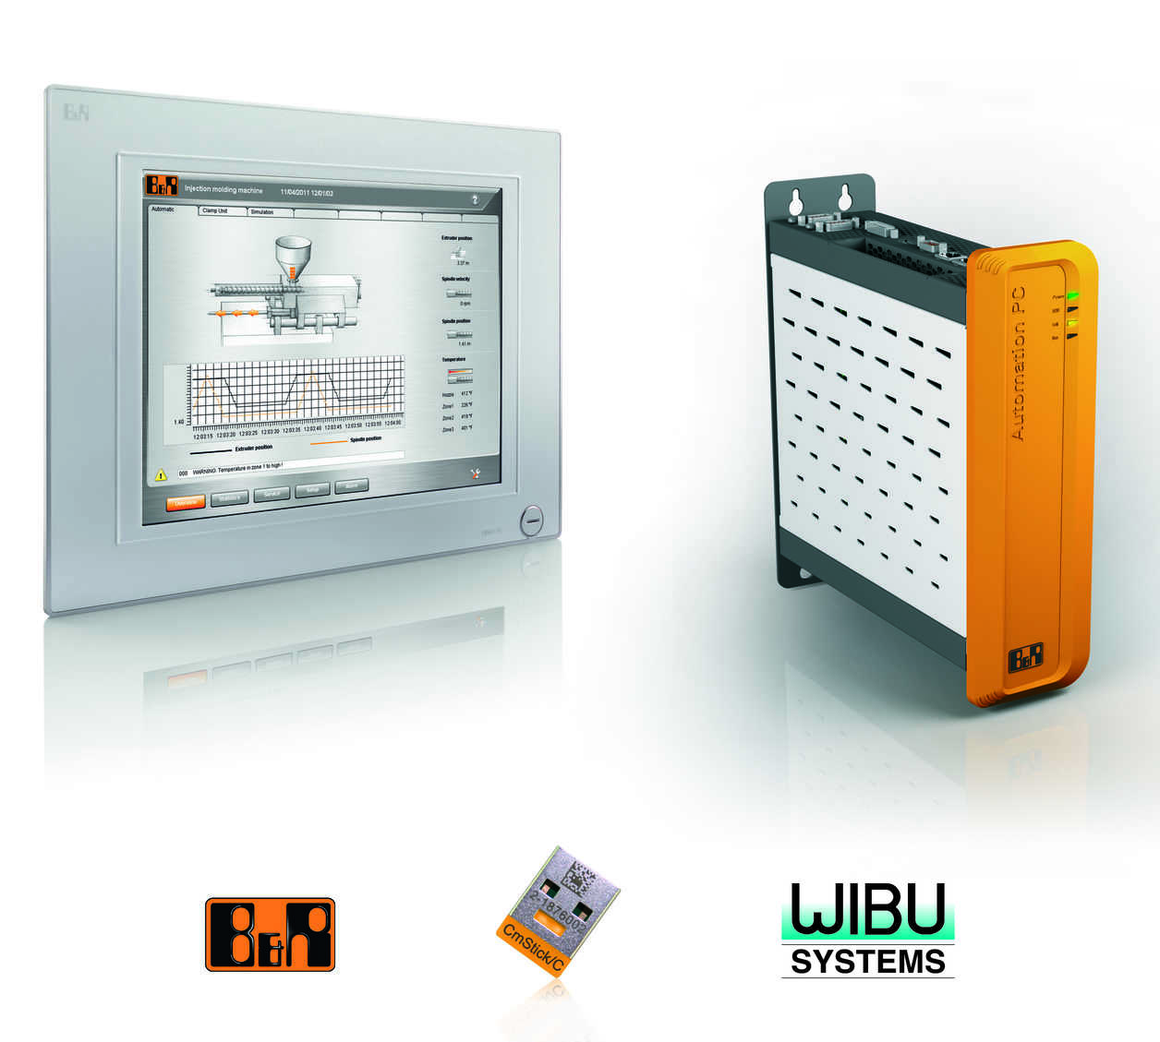
New security functions for protecting program code is just one more way that B&R safeguards the intellectual property of their customers.

A propos de B&R
B&R est une société d'automatismes innovante dont le siège social est basé en Autriche et qui dispose d'agences partout dans le monde. Le 6 juillet 2017, B&R est devenue une business unit du groupe ABB. Comptant parmi les leaders de l’automatisation industrielle, B&R allie technologies avancées et ingénierie de haut niveau pour fournir à ses clients, dans la quasi-totalité des industries, des solutions complètes pour l’automatisation de machines et de lignes, le contrôle de mouvements, la visualisation et la sécurité intégrée. En s’appuyant sur des standards de communication IoT Industriel comme OPC UA, POWERLINK et openSAFETY, et sur le puissant environnement de développement logiciel Automation Studio, B&R façonne l'avenir de l'ingénierie des automatismes. Forte de son leadership technologique, la société puise sa capacité d'innovation dans sa volonté de simplifier les processus et d'aller au-delà des attentes des clients.
Pour plus d'informations : www.br-automation.com

